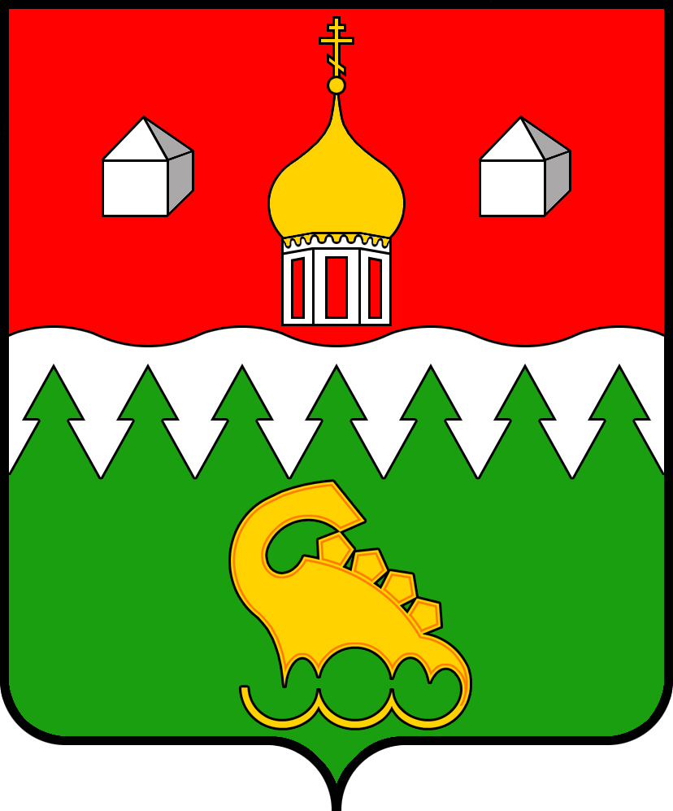 проект
КОТЛАССКИЙ МУНИЦИПАЛЬНЫЙ РАЙОН АРХАНГЕЛЬСКОЙ ОБЛАСТИ

АДМИНИСТРАЦИЯ

ПОСТАНОВЛЕНИЕ

от 09.04.2021 года № 232

Об итогах конкурса проектов развития территориального общественного самоуправления на территории Котласского муниципального района Архангельской области в 2021 году

Руководствуясь Порядком предоставления и расходования субсидий бюджетам муниципальных образований Архангельской области на поддержку территориального общественного самоуправления в рамках государственной программы Архангельской области «Развитие местного самоуправления Архангельской области и государственная поддержка социально ориентированных некоммерческих организаций (2014 – 2023 годы)», утвержденным постановлением Правительства Архангельской области от 08.10.2013 № 464-пп, Положением о конкурсе проектов развития территориального общественного самоуправления на территории Котласского муниципального района Архангельской области, утвержденным постановлением администрации Котласского муниципального района Архангельской области от 05 марта 2021 № 150, на основании протокола комиссии по рассмотрению проектов развития территориального общественного самоуправления от 7-9.04.2020 № 1:
1. Признать в 2021 году победителями конкурса проектов развития территориального общественного самоуправления на территории Котласского муниципального района Архангельской области (далее – проекты ТОС) следующие проекты:
1.1 проекты, реализуемые на территории МО «Шипицынское»:
- проект «Дорога в Нечаиху» ТОС «Федотовское»
- проект «Ремонт мостков через овраг + хорошая дорога» ТОС «Вонгода»
- проект «Поиграем в теннис» ТОС «Надежда»
- проект «Дорога к дому» ТОС «Плес»
1.2 проекты, реализуемые на территории МО «Сольвычегодское»:
- проект «От тьмы к свету» ТОС «Радуга детства»
- проект «Осталась память о войне» ТОС «Падзерье»
- проект «Осветим память» ТОС «Память»
1.3 проекты, реализуемые на территории МО «Черемушское»:
- проект «Шагая смело по сказочным тропинкам» ТОС «Черемушское»
- проект «И на нашей улице будет дорога» ТОС «Борки»
- проект «Безопасное детство» ТОС «Савватия»
1.4 проекты, реализуемые на территории МО «Приводинское»:
- проект «Добрая дорога к детству» ТОС «Солнечный дворик»
- проект «От благоустройства территории – к благополучию жителей» ТОС «Солнечный дворик»
- проект «Память прошлого - связь поколений через родник» ТОС «Кузнечиха»
2. Администрации Котласского муниципального района Архангельской области обеспечить финансирование проектов, указанных в п. 1 настоящего распоряжения, за счет средств областного бюджета в объеме 1231735,98 рублей (Один миллион двести тридцать одна тысяча семьсот тридцать пять рублей 98 копеек):
2.1 на реализацию проектов на территории МО «Шипицынское»:
- проект «Дорога в Нечаиху» ТОС «Федотовское» - в сумме 83175,00 рублей (Восемьдесят три тысячи сто семьдесят пять рублей 00 копеек);
- проект «Поиграем в теннис» ТОС «Надежда» - в сумме 12825,00 рублей (Двенадцать тысяч восемьсот двадцать пять рублей 00 копеек);
- проект «Ремонт мостков через овраг + хорошая дорога» ТОС «Вонгода» - в сумме 141822,00 рублей (Сто сорок одна тысяча восемьсот двадцать два рубля 00 копеек);
- проект «Дорога к дому» ТОС «Плес» - в сумме 162447,00 рублей (Сто шестьдесят две тысячи четыреста сорок семь рублей 00 копеек);
2.2 на реализацию проектов на территории МО «Сольвычегодское»:
- проект «От тьмы к свету» ТОС «Радуга детства» - в сумме 94050,00 рублей (Девяносто четыре тысячи пятьдесят рублей 00 копеек);
- проект «Осталась память о войне» ТОС «Падзерье» - в сумме 72407,10 рублей (Семьдесят две тысячи четыреста семь рублей 10 копеек);
- проект «Осветим память» ТОС «Память» - в сумме 87450,00 рублей (Восемьдесят семь тысяч четыреста пятьдесят рублей 00 копеек);
2.3 на реализацию проектов на территории МО «Черемушское»:
- проект «Шагая смело по сказочным тропинкам» ТОС «Черемушское» - в сумме 122226,00 рублей (Сто двадцать две тысячи двести двадцать шесть рублей 00 копеек);
- проект «И на нашей улице будет дорога» ТОС «Борки» - в сумме 89700,00 рублей (Восемьдесят девять тысяч семьсот рублей 00 копеек);
- проект «Безопасное детство» ТОС «Савватия» - в сумме 52537,50 рублей (Пятьдесят две тысячи пятьсот тридцать семь рублей 50 копеек);
2.4 на реализацию проектов на территории МО «Приводинское»:
- проект «Добрая дорога к детству» ТОС «Солнечный дворик» - в сумме 105000,00 рублей (Сто пять тысяч рублей 00 копеек);
- проект «От благоустройства территории – к благополучию жителей» ТОС «Солнечный дворик» - в сумме 83295,00 рублей (Восемьдесят три тысячи двести девяносто пять рублей 00 копеек);
- проект «Память прошлого - связь поколений через родник» ТОС «Кузнечиха» - в сумме 124800,98 рублей (Сто двадцать четыре тысячи восемьсот рублей 98 копеек)
3. Администрации Котласского муниципального района Архангельской области обеспечить финансирование проектов, указанных в п. 1 настоящего распоряжения, за счет средств бюджета муниципального образования «Котласский муниципальный район» в объеме 410578,53 рублей (Четыреста десять тысяч пятьсот семьдесят восемь рублей 53 копейки):
3.1 на реализацию проектов на территории МО «Шипицынское»:
- проект «Дорога в Нечаиху» ТОС «Федотовское» - в сумме 27725,00 рублей (Двадцать семь тысяч семьсот двадцать пять рублей 00 копеек);
- проект «Поиграем в теннис» ТОС «Надежда» - в сумме 4275,00 рублей (Четыре тысячи двести семьдесят пять рублей 00 копеек);
- проект «Ремонт мостков через овраг + хорошая дорога» ТОС «Вонгода» - в сумме 47274,00 рублей (Сорок семь тысяч двести семьдесят четыре рубля 00 копеек);
- проект «Дорога к дому» ТОС «Плес» - в сумме 54149,00 рублей (Пятьдесят четыре тысячи сто сорок девять рублей 00 копеек);
3.2 на реализацию проектов на территории МО «Сольвычегодское»:
- проект «От тьмы к свету» ТОС «Радуга детства» - в сумме 31350,00 рублей (Тридцать одна тысяча пятьдесят рублей 00 копеек);
- проект «Осталась память о войне» ТОС «Падзерье» - в сумме 24175,70 рублей (Двадцать четыре тысячи сто семьдесят пять рублей 70 копеек);
- проект «Осветим память» ТОС «Память» - в сумме 29150,00 рублей (Двадцать девять тысяч сто пятьдесят рублей 00 копеек);
3.3 на реализацию проектов на территории МО «Черемушское»:
- проект «Шагая смело по сказочным тропинкам» ТОС «Черемушское» - в сумме 40742,00 рублей (Сорок тысяч семьсот сорок два рубля 00 копеек);
- проект «И на нашей улице будет дорога» ТОС «Борки» - в сумме 29900,00 рублей (Двадцать девять тысяч девятьсот рублей 00 копеек);
- проект «Безопасное детство» ТОС «Савватия» - в сумме 17512,50 рублей (Семнадцать тысяч пятьсот двенадцать рублей 50 копеек);
3.4 на реализацию проектов на территории МО «Приводинское»:
- проект «Добрая дорога к детству» ТОС «Солнечный дворик» - в сумме 35000,00 рублей (Тридцать пять тысяч рублей 00 копеек);
- проект «От благоустройства территории – к благополучию жителей» ТОС «Солнечный дворик» - в сумме 27765,00 рублей (Двадцать семь тысяч семьсот шестьдесят пять рублей 00 копеек);
- проект «Память прошлого - связь поколений через родник» ТОС «Кузнечиха» - в сумме 41600,33 рублей (Сорок одна тысяча шестьсот рублей 33 копейки).
4. Информацию об итогах конкурса проектов развития территориального общественного самоуправления на территории Котласского муниципального района Архангельской области в 2021 году разместить на официальном сайте Котласского муниципального района Архангельской области в информационно-телекоммуникационной сети «Интернет».
5. Настоящее постановление вступает в силу со дня его опубликования (обнародования) в газете «Двинская правда» и подлежит размещению на официальном сайте Котласского муниципального района Архангельской области в информационно-телекоммуникационной сети «Интернет».

Исполняющий полномочия
главы муниципального образования В.П. Проскуряков

Бетенихина Т.Н.
(81837) 2-73-26

